Написать программу на С++, которая методом обратных итераций будет вычислять наименьшее по модулю собственное значения λ и отвечающий ему собственный вектор u.

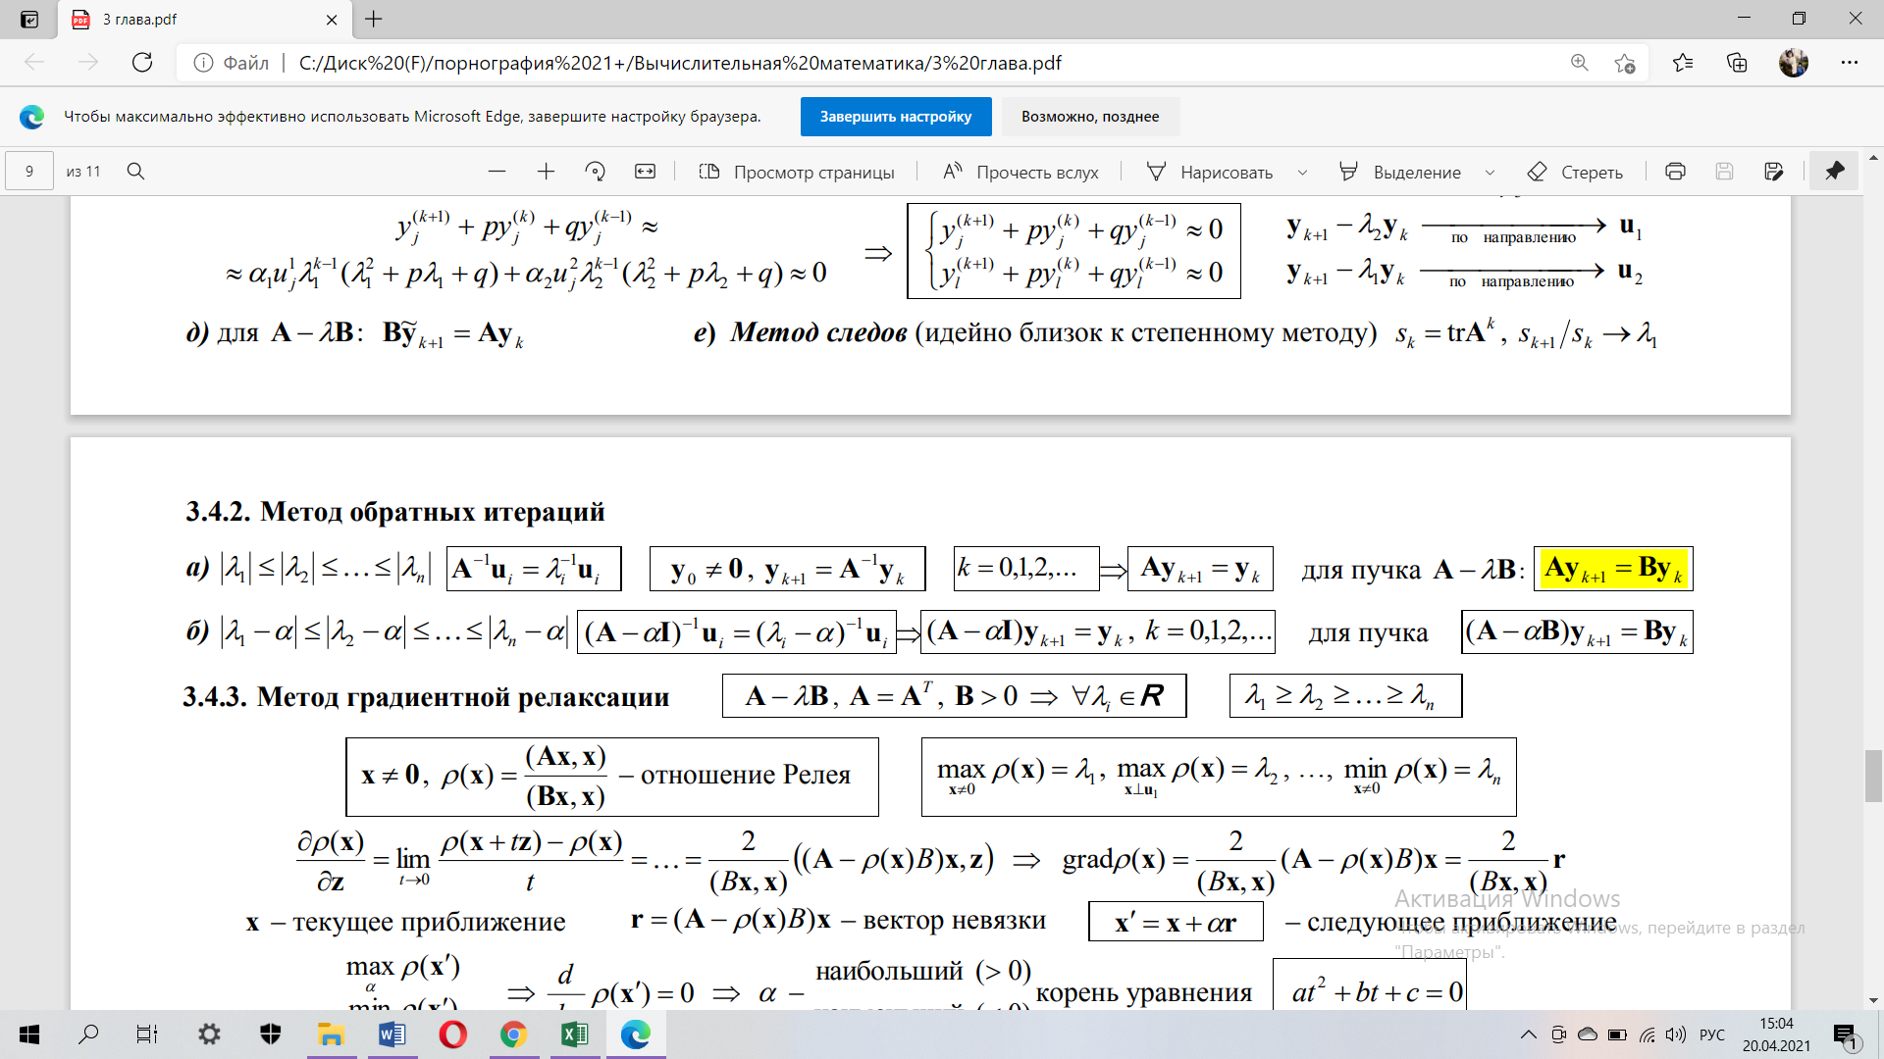



Что нужно определить: 

Исходные данные:

|  |
| --- |
|  |
|  |
|  |
| $$\left[\begin{matrix}\begin{matrix}a+b & b \\ b & a\end{matrix} & \begin{matrix} \\ b\end{matrix} & О \\ \begin{matrix} & ⋱\end{matrix} & ⋱ & \begin{matrix}⋱ & \end{matrix} \\ О & \begin{matrix}b \\ \end{matrix} & \begin{matrix}a & b \\ b & a+b\end{matrix}\end{matrix}\right]$$ |
| $$\left[\begin{matrix}\begin{matrix}a & b \\ c & a\end{matrix} & \begin{matrix} \\ b\end{matrix} & О \\ \begin{matrix} & ⋱\end{matrix} & ⋱ & \begin{matrix}⋱ & \end{matrix} \\ О & \begin{matrix}c \\ \end{matrix} & \begin{matrix}a & b \\ c & a\end{matrix}\end{matrix}\right]$$ |